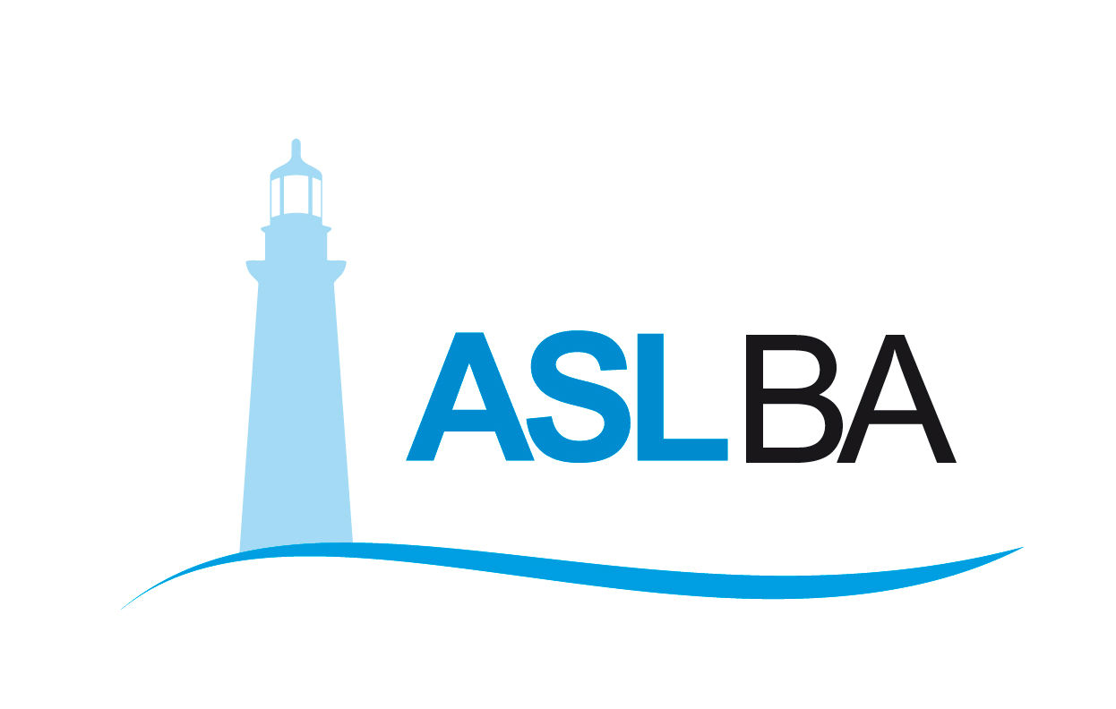
Ufficio Stampa – Direzione Generale
Mail ufficio.stampa@asl.bari.it

COMUNICATO STAMPA

Report vaccinazioni ASL Bari: 4063 ultraottantenni e 1710 operatori scolastici vaccinati in pochi giorni

Le somministrazioni domiciliari saranno organizzate in accordo con i Medici di medicina generale

Bari, 27 febbraio 2021 – Dal 22 febbraio – giornata di avvio della campagna vaccinale in favore degli ultraottantenni – ad oggi, sono stati vaccinati in tutte le sedi della ASL di Bari 4063 anziani. Attraverso i canali messi a disposizione dell’ utenza – farmacie, Cup e portale Salute della Regione- sono state effettuate 51.381 prenotazioni, di cui 38.095 vaccinazioni ambulatoriali e 12.476 richieste di vaccinazioni domiciliari.
Nel pieno rispetto del cronoprogramma fissato dal piano strategico vaccinale e compatibilmente con la fornitura dei vaccini, il Nucleo Operativo Aziendale vaccini della ASL ha calendarizzato 38.905 sedute vaccinali con agende aperte ogni 4 settimane, per gli over 80, negli ambulatori predisposti nelle tre aree della provincia di Bari: metropolitana, nord e sud. Il vaccino somministrato è il Pfizer.
Stando al monitoraggio del nucleo operativo aziendale, delle 12.476 vaccinazioni prenotate a domicilio, il 15% fa riferimento a pazienti già in assistenza domiciliare integrata e programmata, quindi inseriti negli elenchi ADI e ADP di ciascun distretto socio sanitario.
La programmazione delle somministrazioni a domicilio sarà ratificata martedì prossimo sulla base di un accordo regionale con i Medici di medicina generale. L’accordo della Medicina generale prevederà la partecipazione della medici a partire dalla fase successiva alla fase 1 del piano nazionale vaccini e definirà anche le modalità di presa in carico dei pazienti ADI e ADP.
Agli ultraottantenni impossibilitati a muoversi e/o spostarsi per raggiungere una sede vaccinale sarà somministrato il vaccino Moderna, che, grazie alle procedure più semplici di composizione, non ha bisogno di essere diluito ed è quindi più facilmente gestibile.
Il piano di somministrazione dei vaccini della ASL Bari procede anche per il personale delle scuole, categoria alla quale è stata assegnata priorità dalla Regione, nell’ottica della messa in sicurezza della attività didattica in presenza.
Finora sono stati vaccinati 1710 operatori scolastici tra Bari e provincia. Il Dipartimento di prevenzione – in accordo con le diverse amministrazioni comunali – ha predisposto grandi centri hub per assicurare la somministrazione in tempi rapidi.
Sono state finora raccolte circa 25mila adesioni da parte degli istituti scolastici di ogni ordine e grado alla campagna vaccinale, quasi il totale dei 26mila operatori scolastici censiti in tutto il territorio di competenza della ASL. In vista di numeri così elevati, il Dipartimento di prevenzione ha accorpato le sedi vaccinali accentrandole in strutture ampie dove poter attivare più postazioni e più personale per assicurare una copertura vaccinale nel rispetto del cronoprogramma regionale che ha fissato al 14 marzo la conclusione delle vaccinazioni per il mondo della scuola.
Anche per le vaccinazioni degli operatori scolastici tutte le sedute sono state messe in agenda e vengono preventivamente comunicate agli istituti che già hanno ricevuto le date delle somministrazioni. Agli operatori scolastici viene somministrato il vaccino Astrazeneca, che può essere impiegato fino ai 65 anni di età.
Nel complesso, dall’inizio della campagna vaccinale, lo scorso 27 dicembre ad oggi, sono state somministrate dagli operatori ASL in totale 46.530 dosi di vaccino alle categorie indicate dalle linee guida ministeriali.

_____________________________
Valentina Marzo
Ufficio stampa e Portavoce ASL Bari
Email: valentina.marzo@asl.bari.it
Cell. 3291659049

